|  |
| --- |
| Муниципальное бюджетное дошкольное  образовательное учреждение детский сад № 30 «Берёзка»  муниципального образования город-курорт Анапа |

**Методическая разработка**

**Многофункциональное дидактическое пособие**

**«Покажи и расскажи. Время суток».**

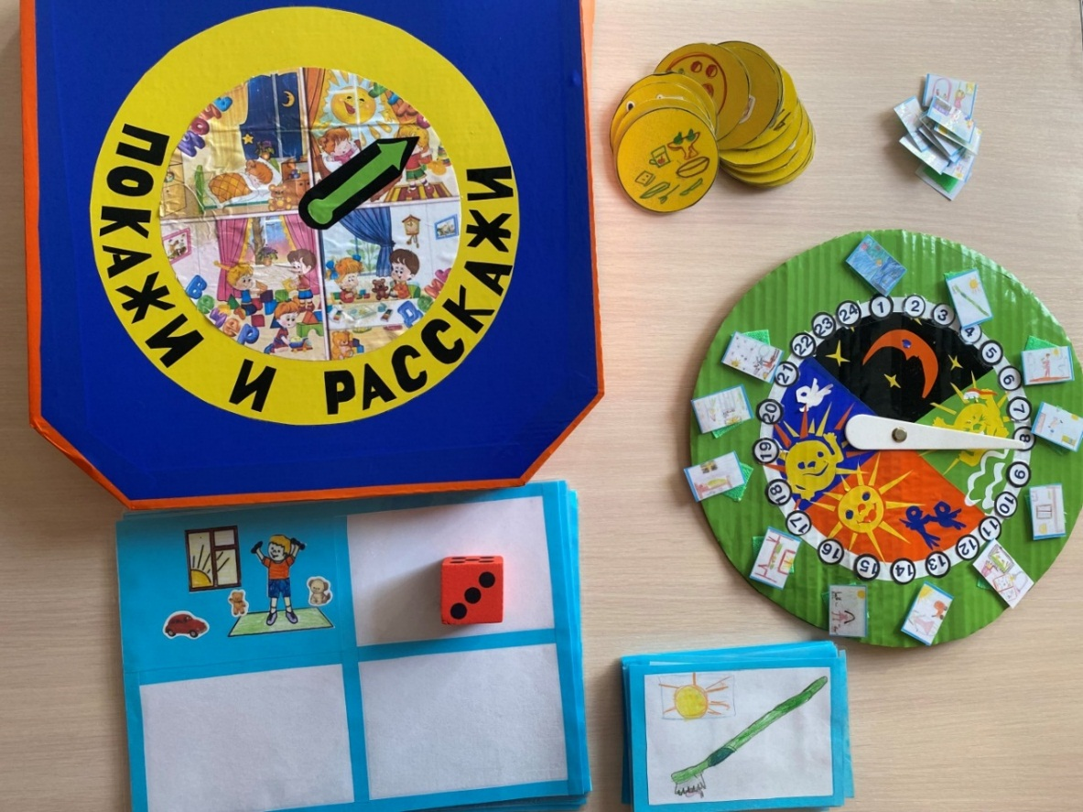

Авторы:

воспитатели МБДОУ д/сад № 30 «Березка»

Колмык Елена Александровна,

Быхало Елена Константиновна.

Анапа, 2021г.

**ОГЛАВЛЕНИЕ**

|  |  |  |
| --- | --- | --- |
| 1. | Предисловие | стр.3 |
| 2. | Введение | стр.3 |
| 3. | Основная часть. | стр.4 |
| 3.1. | Цель. Задачи. | стр.4 |
| 3.2. | Содержание | стр.5 |
| 3.3. | Условия реализации | стр.5 |
| 3.4. | Перечень используемого оборудования и материалов | стр.6 |
| 4. | Заключение | стр.6 |
| 5. | Список используемой литературы | стр.7 |
| 6. | Приложение | стр.8 |
| 6.1. | Картотека игр к дидактическому пособию «Покажи и расскажи. Время суток». | стр.8-15 |

1. **Предисловие.**

Многофункциональное дидактическое пособие «Покажи и расскажи. Время суток» рассчитано на детей старшего дошкольного возраста.

У старших дошкольников необходимо сформировать осознанные понятия о сутках. Для правильного понимания суток дети должны понимать, что сутки можно условно поделить на четыре части: утро, день, вечер, ночь.

В разработанном дидактическом пособии, можно найти много интересных, развивающих, дидактических игр с описанием, с красочными выразительными картинками, выполненными руками детей.

Пособие может быть использовано и для индивидуальных занятий, и для занятий с малой подгруппой детей, и для самостоятельной деятельности детей.

Пособие адресовано воспитателям дошкольных образовательных учреждений.

Данное пособие поможет поддержать детскую инициативу в дидактических играх, развить познавательный интерес ребенка, закрепить знания детей об окружающем мире, активизировать речь и обогатить словарь детей, развить память, внимание и наблюдательность. Поможет педагогам разнообразить приемы по организации игровой деятельности, а, также, пополнить содержание работы с детьми новыми дидактическими играми по познавательному развитию.

1. **Введение. Актуальность.**

Что нам взрослым кажется простым, для детей это не просто... Дети часто путают части суток, не имеют обобщенных представлений о частях суток и действиях людей в этот период.

Старшие дошкольники различают и называют части суток, ориентируясь на восход и заход солнца. В процессе наблюдений за природными явлениями они начинают усваивать понятия: на рассвете, в сумерки, в полдень, в полночь. Для формирования этих представлений используются, прежде всего наблюдения, рассматривание сюжетных картин, а также чтение художественной литературы, разучивание стихотворений.

Перед нами встала проблема, как сделать так, чтобы доставить детям радость от процесса познания, чтобы им было это интересно в совместной деятельности со взрослым или самостоятельно получать новые знания.

Уникальным средством обеспечения сотрудничества, сотворчества детей и взрослых, способом реализации личностно-ориентированного подхода к образованию является технология игры с дидактическим пособием.

Метод актуален и очень эффективен. Он дает ребенку возможность познавать, синтезировать полученные знания. Развивать творческие способности и коммуникативные навыки, что позволяет ему, в будущем, успешно адаптироваться к изменившейся ситуации школьного обучения.

Этот метод используется в работе с детьми, начиная с младшего дошкольного возраста. Дидактическая игра - это наиболее доступный для детей вид деятельности и способ переработки из окружающего мира полученных впечатлений.

Данное дидактическое пособие можно использовать практически в любых видах образовательной деятельности, игровой деятельности детей.

1. **Основная часть.**

Многофункциональное дидактическое пособие изготовлено в совместной деятельности детей с родителями и воспитателем. Оно побуждает детей к активной познавательной, творческой, игровой и развивающей деятельности. Помогает в общении со сверстниками и взрослыми, развивает самостоятельность, коммуникативные качества, развивает познавательную деятельность дошкольников. Переводит учебную ситуацию в план знакомой и любимой игры, поддерживает положительный эмоциональный настрой. Это пособие доступно для самостоятельной деятельности детей, одновременно им могут играть несколько детей.

***Цель****:*

* 1. Развитие познавательных и речевых способностей детей старшего дошкольного возраста посредством использования дидактического пособия.
  2. ***Задачи:***

**Обучающие:**-дать представление о том, что утро, вечер, день и ночь составляют сутки,

-учить наблюдать и анализировать свои действия;  
-закреплять обобщенные представления об частях суток;  
-учить детей рассуждать, сравнивать и делать выводы, продолжить обучение навыкам счета;

-учить согласовывать в предложении существительные с числительными, с прилагательными;  
-учить составлять простые предложения;

-систематизирование накопленной и полученной информации посредством логических операций (анализ, сравнение, обобщение, классификация);

- стремление к дальнейшему накоплению информации (отдельные факты, сведения) и готовность упорядочить накопленную и вновь получаемую информацию; классифицировать её.

**2.Развивающие:**-развивать мелкую моторику рук;  
-развивать пространственные отношения;

-совершенствовать речевые навыки (умение называть картинки – предметы, действия, правильно произносить звуки речи);

- развитие любознательности, формирование опыта познавательной инициативы.

**3.Воспитывающие:**-воспитывать интерес к умению рассказывать и слушать свои истории; проявлять инициативу и самостоятельность;

- воспитывать способность к формированию социальных чувств: ответственности, благодарности;  
 -воспитывать эмоциональную отзывчивость.

Многофункциональное дидактическое пособие «Покажи и расскажи. Время суток», может решать множество задач в познавательно-математическом и речевом развитии детей старшего дошкольного возраста. Оно поможет лучше усвоить последовательность частей суток, ориентироваться во времени, знать, что происходит в определённый отрезок времени (что делают и что едят в этот промежуток времени).

**Содержание.**

Дидактическое пособие многофункционально. Представляет собой круглое, разделённое на четыре сектора панно с цифрами, где есть стрелка. На стрелке есть липучка, на которую прикрепляются «значок» (рука (что делаем?), ложка), также по кругу наклеены липучки для картинок «действия» (это рисунки, с изображением действий, которые совершают в определенное время), всего прямоугольных картинок 21 шт.

15 шт. картинок «еда» - на желтом круге: для придумывания блюд и название слов - названий частей суток (Мы завтракаем утром кашей, а в обед…)

Лото «Время суток». Разделён лист на четыре части, в верхнем в левом углу картинка «часть суток» и три пустых окошка (8 шт.). 24 шт. картинок, нарисованных детьми с родителями, действия, которые совершаются в определённое время суток.

Пособие создавалась при непосредственном участии детей. родителей, педагога. Обсуждались материалы для создания игр, рассматривали книги, выбирали загадки о времени суток, собирали карточки, дети сами выбирали тематику своих рисунков для игр.

**Список дидактических игр, рекомендуемых при использовании пособия:**

- «Что, за чем?»;  
-«Назови пропущенное слово»;  
-«Когда это бывает?»;  
-«Что ты сейчас делаешь?»;  
-«Дополни и назови блюдо».

-«Когда мы будем это кушать?» ;  
-«Время суток. Разложи по порядку действия» (лото)  
-«Что мы делаем?» (пантомима);

**3.3. Условия реализации.**

Многофункциональное дидактическое пособие «Покажи и расскажи. Время суток» обладает целым рядом достоинств, позволяющих широко применять данный материал, как в самостоятельной деятельности детей, так и в практике педагога на подгрупповых и индивидуальных занятиях по ознакомлению с социальным миром, для формирования элементарных математических представлений и логического мышления, развития познавательной деятельности и речи, развития мелкой моторики.

* 1. **Перечень, используемого оборудования и материалов.**

Этапы работы:

1. Эскиз работы.

2. Подбор материала.

3. Вырезание из плотного картона круг.

4. Расчерчивание и наклеивания цифр на круг.

5. Рисование картинок и вырезание деталей на картинки.

6. Приклеивание деталей, создание картинок.

7. Ламинирование карточек и картинок.

Материалы, используемые для изготовления данного пособия: плотный картон, пластмасса, кубик, клей, бумага, ламинированная бумага, липучка. Наборы цветных карточек (еда), рисунки детей о времени суток, с изображениями предметов познавательного и речевого цикла, на липучках; фишки для игр.

Пособие безопасно для использования детьми.

1. **Заключение.**

Данное пособие помогает поддержать детскую инициативу, развить познавательный интерес ребенка, самостоятельность в дидактических играх, активизировать речь и обогатить словарь детей, развить память, внимание и наблюдательность. Дети учатся не только называть части суток, но и придумывают небольшие рассказы по содержанию деятельности в определенное время суток. Кроме этого, они помогают другим ребятам справиться с заданиями.

1. **Список используемой литературы.**

1. Васильева М.А. Руководство играми детей в дошкольных учреждениях. М., 2009.

2. Гербова В.В. Воспитание детей. М., 2009.

3. Павлова Л.Ю. Сборник дидактических игр по ознакомлению с окружающим миром (4-7 лет), М., 2016г.

4. ООП ДО МБДОУ на 2021-2025г.г.

5. РПВ МБДОУ на 2021-2025г.г.

1. **Приложение к дидактическому пособию**

**«Покажи и расскажи. Время суток».**

***Игра «Что, за чем?»***

Задачи:  
 - развивать память;

-закрепить представление детей о последовательности частей суток;  
 -формировать умение отгадывать загадки.

Ход игры:  
**1 этап:** на панно крутят стрелку. Воспитатель загадывает загадки. Дети отгадывают.

Загадки:

1) Солнце яркое встаёт,

Петушок в саду поёт,

Наши дети просыпаются,

В детский садик собираются. **(Утро)**

2) Солнце в небе

Ярко светит

На прогулку мы идём,

Песни весело поём (**День)**

3) Солнышко лучистое

Село за дома,

Мы пришли с прогулки

Ужинать пора **(Вечер)**

4)В небе звездочки горят,

В речке струйки говорят,

К нам в окно луна глядит,

Нашим деткам спать велит. (**Ночь)**

**2 этап:** воспитатель задает вопрос:

- Утро, а за ним**?**

(Ставят «стрелку» и передаётся ход)

**3 этап:** дети друг другу задают вопрос, придумывают загадки. Самостоятельно крутят стрелку.

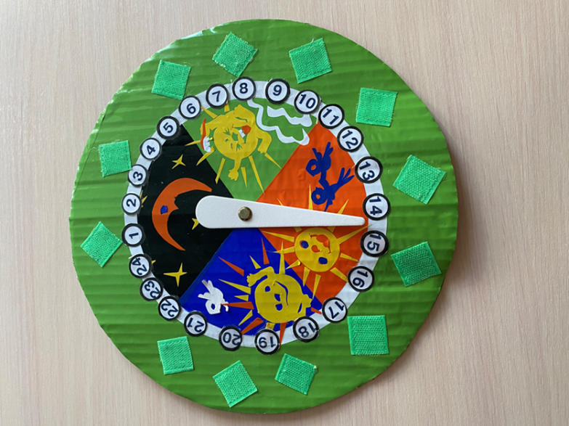

***Игра «Назови пропущенное слово».***

Задачи:  
- развивать умение называть временные отрезки: утро, вечер, день, ночь;

- активизировать словарь детей за счёт слов – названий частей суток;

-закреплять правильное произношение гласных и согласных звуков;

-продолжать учить детей правильно согласовывать слова в предложении.   
Ход игры:

**1 этап:** воспитатель начинает предложение, пропуская названия частей суток:

- Мы завтракаем утром, а обедаем...

- Утром ты приходишь в детский сад, а уходишь домой ….

-Днем ты обедаешь, а ужинаешь…

Дети называют пропущенное слово и ставят стрелку на панно.

**2 этап:** на панно пристегнут один или несколько картинок. Детям нужно угадать, отрезок времени. Ответы дети строят полным ответом.

**3 этап:** самостоятельная деятельность детей. Ребята задают друг другу задание, пропуская слово в предложении, необходимо правильно, пристегнуть картинку на панно и объяснить.

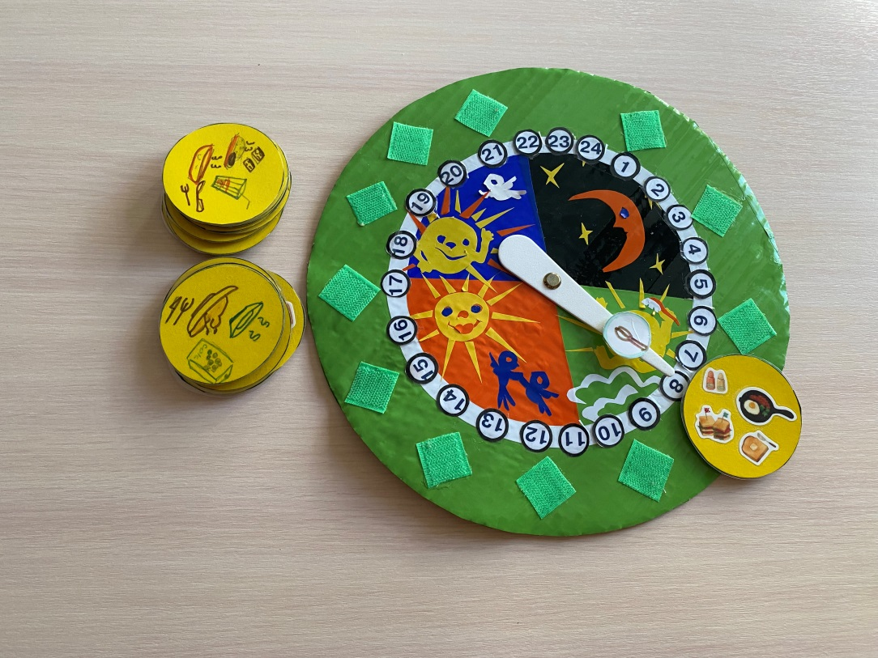

***Игра «Когда это бывает?»***

Задачи:  
- закрепить представление о временах суток (в игровой форме);

-учить составлять простые предложения;

-закреплять правильное произношение гласных и согласных звуков

-закрепить порядковый и количественный счет.

Ход игры:

**1 этап:** воспитатель задаёт вопрос, найти нужно несколько картинок и объяснить.

-Что дети делают ночью дома?

- Что делают днём?

- Что делают утром?

- А когда ты играешь?

**2 этап:** кубикбросаешь, картинку называешь.

- Расскажи, что видишь? Когда это бывает?

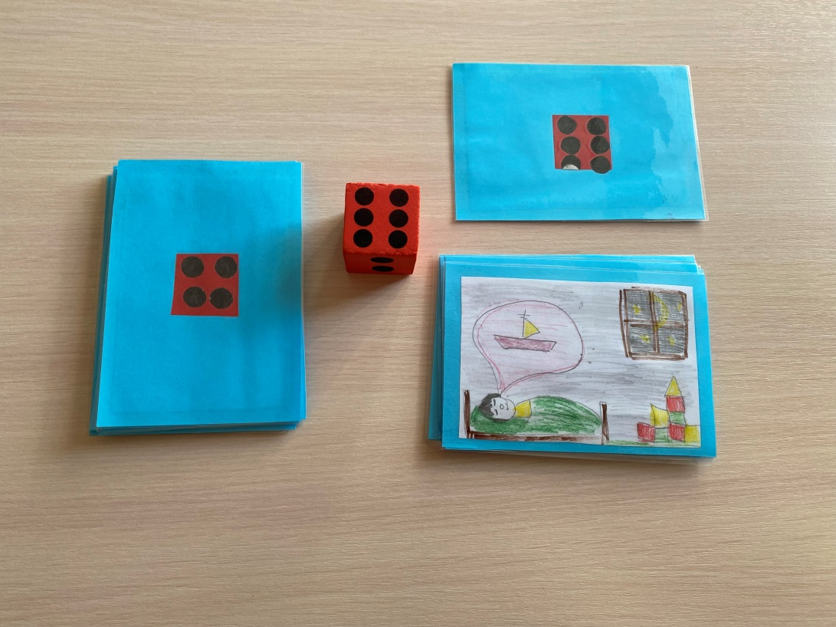

***Игра «Что ты сейчас делаешь?»***

Задачи:

- активизировать словарь детей за счёт слов – названий частей суток;

-развивать память.

Ход игры:

**1 этап:** показываем отрезок времени со стрелкой «ложка»на панно:

- Что ты делаешь утром? – завтракаю.

- Что ты делаешь в обед? – обедаю.

- Что ты делаешь днём? – полдничаю.

- Что ты делаешь вечером? – ужинаю.

**2 этап:** показываем отрезок времени со стрелкой «ладошка»на панно, дети подбирают картинку данного отрезка времени:

- Что ты делаешь утром? – чищу зубы, делаем зарядку….

- Что ты (мы) делаешь (ем) днём? – занимаемся, играем, кушаем…

- Что ты (мы) делаешь (ем) вечером? – играем, выгуливаем собак, ужинаем…

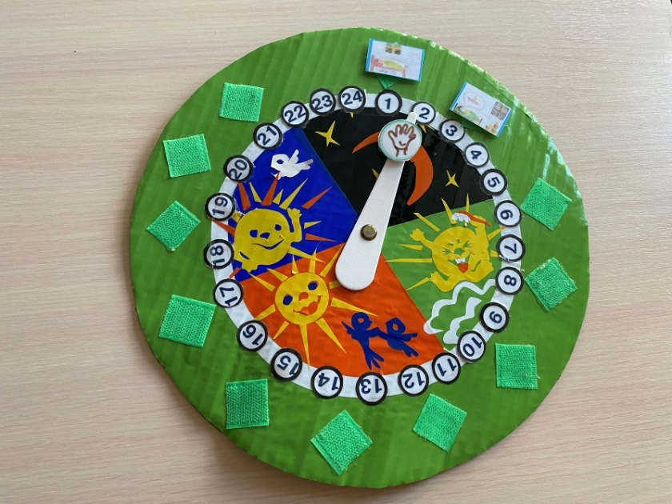

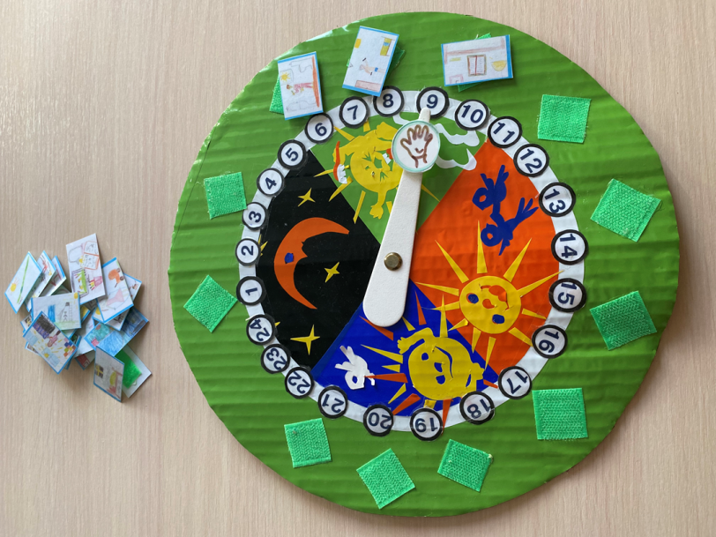

***Игра «Дополни и назови блюдо».***

Задачи:

- активизировать словарь детей за счёт слов – названий частей суток;

- составлять в группу действия, выделять из них к какому времени суток относятся эти действия;

-закрепить цифры;

-развивать память.

Ход игры:

1 **этап:** на панно пристегнуты один или несколько картинок еды. Детям нужно сказать, отрезок времени. Ответы дети строят полным предложением. (*Примеры)*

- Утром, в 8 часов, мы едим манную кашу.

-Утром, в 10 часов – торт и шоколадное мороженое.

- Днём я обедаю в 13 часов – супом, пловом и клубничным компотом.

**2 этап:** самостоятельная деятельность детей. Дети задают друг другу задание, пропуская слово в предложении.

- Завтракаем утром в 8 часов (чем?), а обедаем (во сколько и чем?).

- Днём обедаю 12 часов (чем?), полдничаю (во сколько и чем?).

***Игра «Когда мы будем это кушать».***

Задачи:

- учить ориентироваться во времени, знать, что происходит и что можно кушать в определённый отрезок времени;

-закрепить цифры.

-продолжать учить детей правильно согласовывать слова в предложении;

-развивать память.

Ход игры:

1 **этап:** на панно пристегиваем несколько картинок еды наопределённую часть суток. Детям нужно назвать блюдо, отрезок времени. Ответы дети строят полным предложением.

-Утро, это 5, 6, 7, 8, 9, 10 часов. Едим манную кашу, хлопья с молоком, фрукты, т.д.

- День, это 11, 12, 13, 14, 15, 16, 17 часов. Едим… и т.д.

**2 этап:** самостоятельная деятельность детей. Дети задают друг другу задание, придумывают блюдо.

- Завтракаем утром в 9 часов «горячим мороженым» (манная каша).

- Завтракаем утром   в 10 часов «фруктовым салатом».

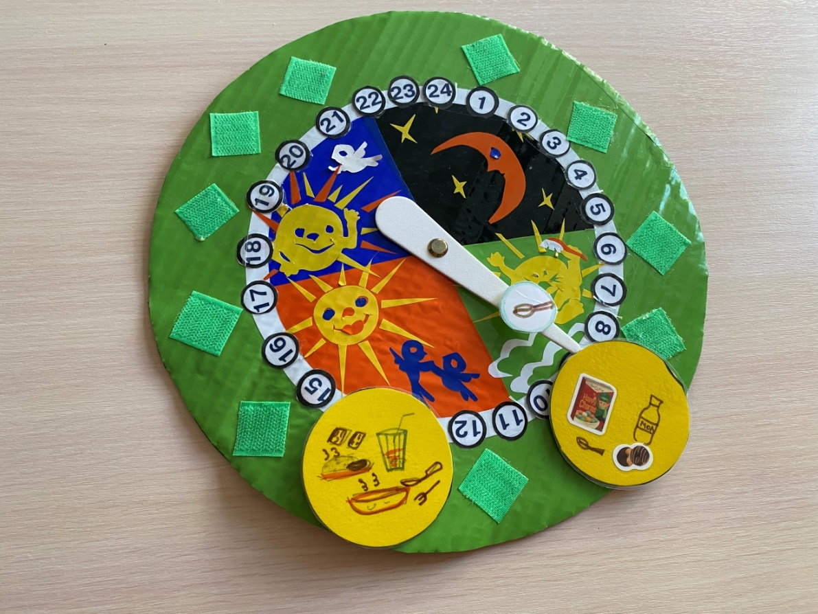

***Игра - лото «Разложи по порядку действия».***

Задачи:  
 - развивать умение ориентироваться во времени, называть части суток;

-закреплять правильное произношение гласных и согласных звуков;

- составлять в группу действия, выделять из них к какому времени суток относятся эти действия;

- закрепление и расширение пространственных представлений: слева, справа, вверху, внизу.

Ход игры:  
**1 этап:** у каждого по одной карточке - картинке, на которой изображен определённый временной отрезок. Нужно найти 3 картинки - действия к этому времени;

**2 этап:** детям предлагается определить нахождение карточки - картинки: слева, справа, вверху, внизу.

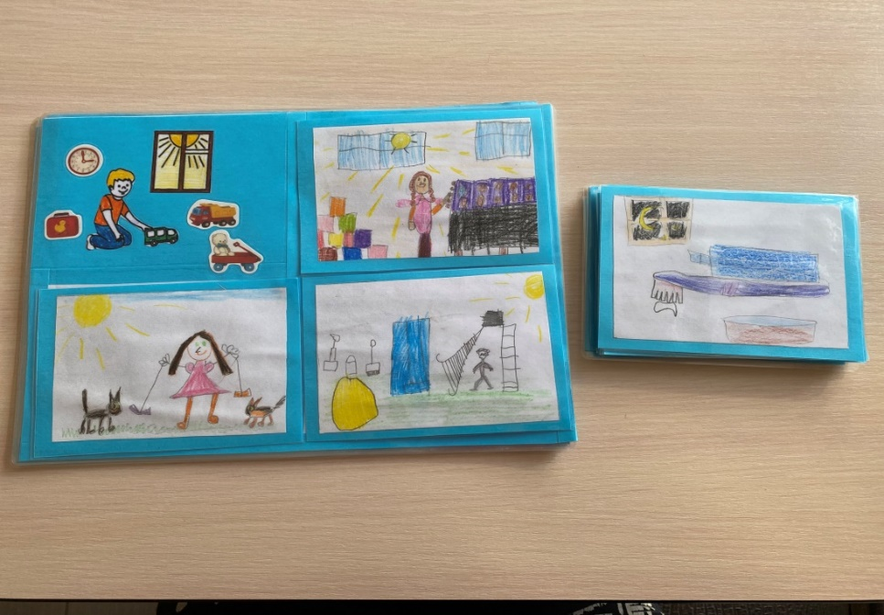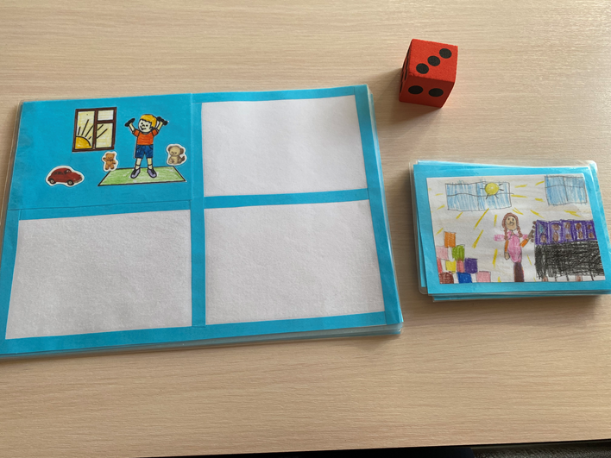

***Игра «Что мы делаем?» (пантомима)***

Задачи:

- показать с помощью жестов и мимики действия людей, нарисованных на картинках;

- развивать память.

Ход игры: бросить кубик, выбрать картинку и показать без слов разные действия.

